HRVATSKI JEZIK
Danas učimo pisano slovo D
Pogledaj videolekciju:
https://youtu.be/cJRlleWzjRM

Pročitaj u udžbeniku na strani 60. priču Djed i repa i riješi zadane zadatke na 61. I 62.strani.Nauči čitati priču.
U pisanku prepiši: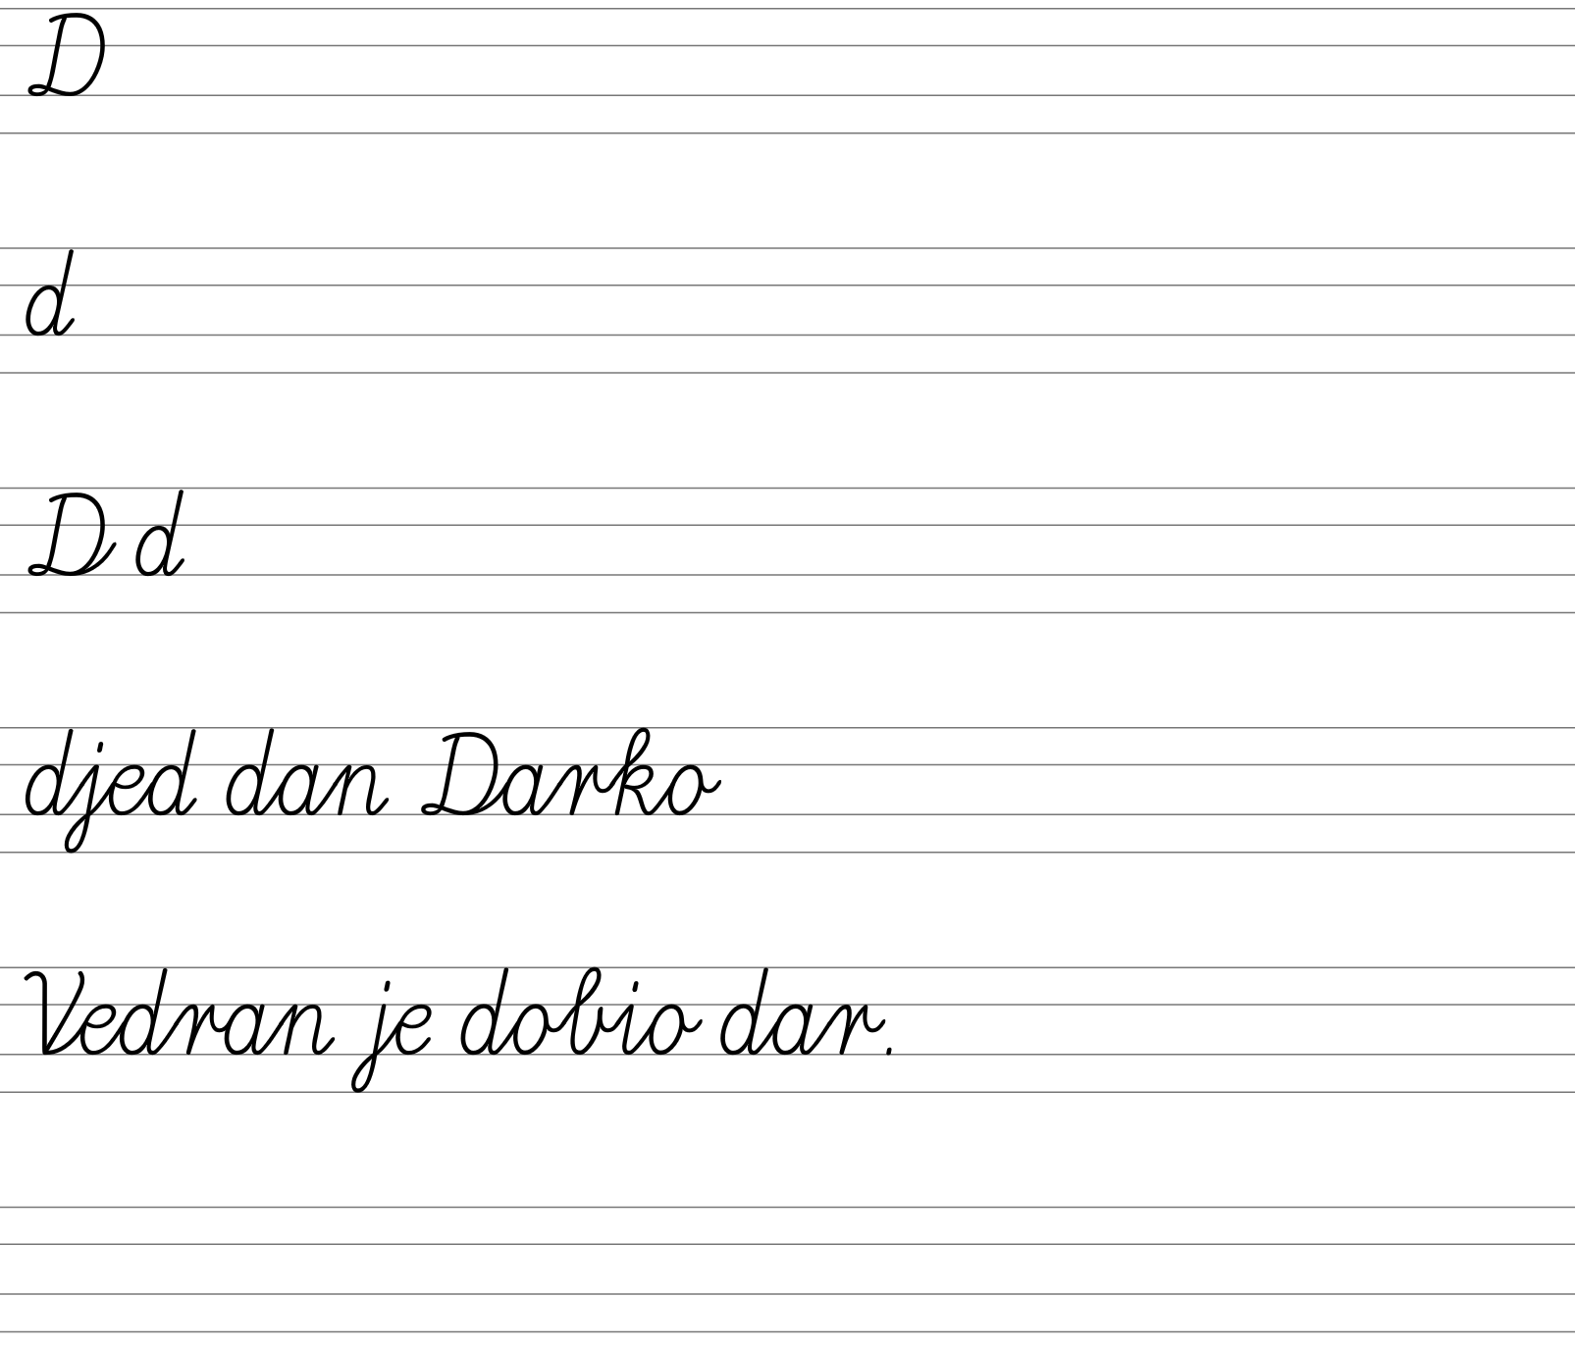

MATEMATIKA

U udžbeniku na strani 39.riješi 4.,5.,6.zadatak.
U radnoj bilježnici na 43.strani riješi 1. i 2. zadatak.

PRIRODA I DRUŠTVO
Mjeseci i godina –ponavljanje
Čitajući mjesece više puta, pokušaj ih zapamtiti i naučiti napamet.
Koji je mjesec po redu- kviz
https://wordwall.net/hr/resource/476378
RB STRANA 58 I 60. 59-TU ĆEMO ZAJEDNO U ŠKOLI.

LIKOVNA KULTURA

Nastavna cjelina:Točka i crta
Nastavno područje:Crtanje-Gradbena zatvorena crta
Likovna tehnika:olovka
Promatraj mehanizam sata. Kojih geometrijskih oblika ima najviše?
Krugovi grade unutrašnjost sata. Oni su veći i manji. Na njima se nalaze zupci. Uoči što više detalja.
Uzmi papir i olovku i pokušaj nacrtati mehanizam sata gledajući sliku.



